Краткое нетехническое резюме

1) описание предполагаемого места осуществления намечаемой деятельности, план с изображением его границ | Месторождение Кул-Бас расположено в Байганинском районе Актюбинской области Республики Казахстан. Основными направлениями деятельности ТОО «КУЛ-БАС» являются: поиски, разведка и добыча углеводородного сырья. Площадь горного отвода месторождения Кул-Бас составляет 67,72 км2. Глубина отвода – до абсолютной отметки – 2450м.
  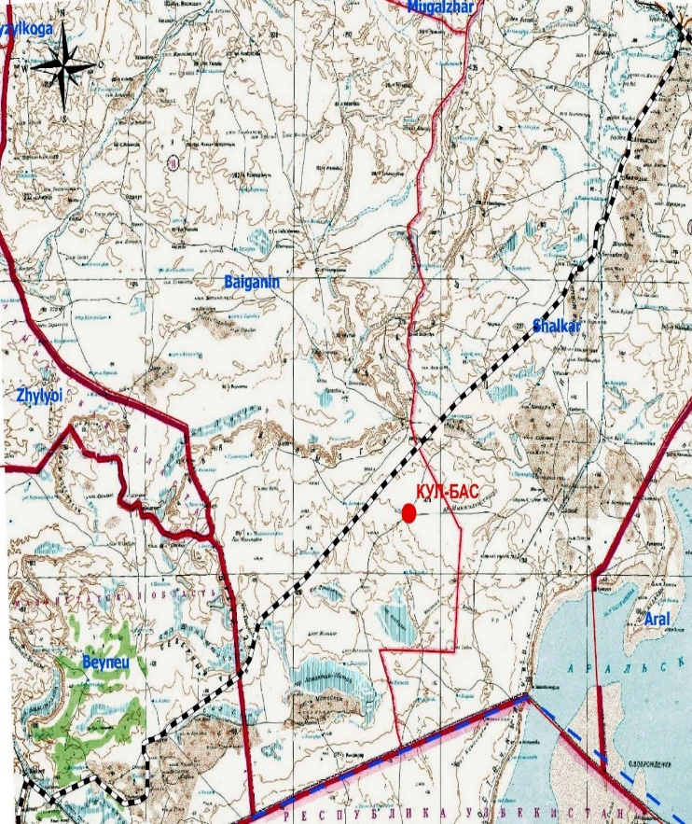 | 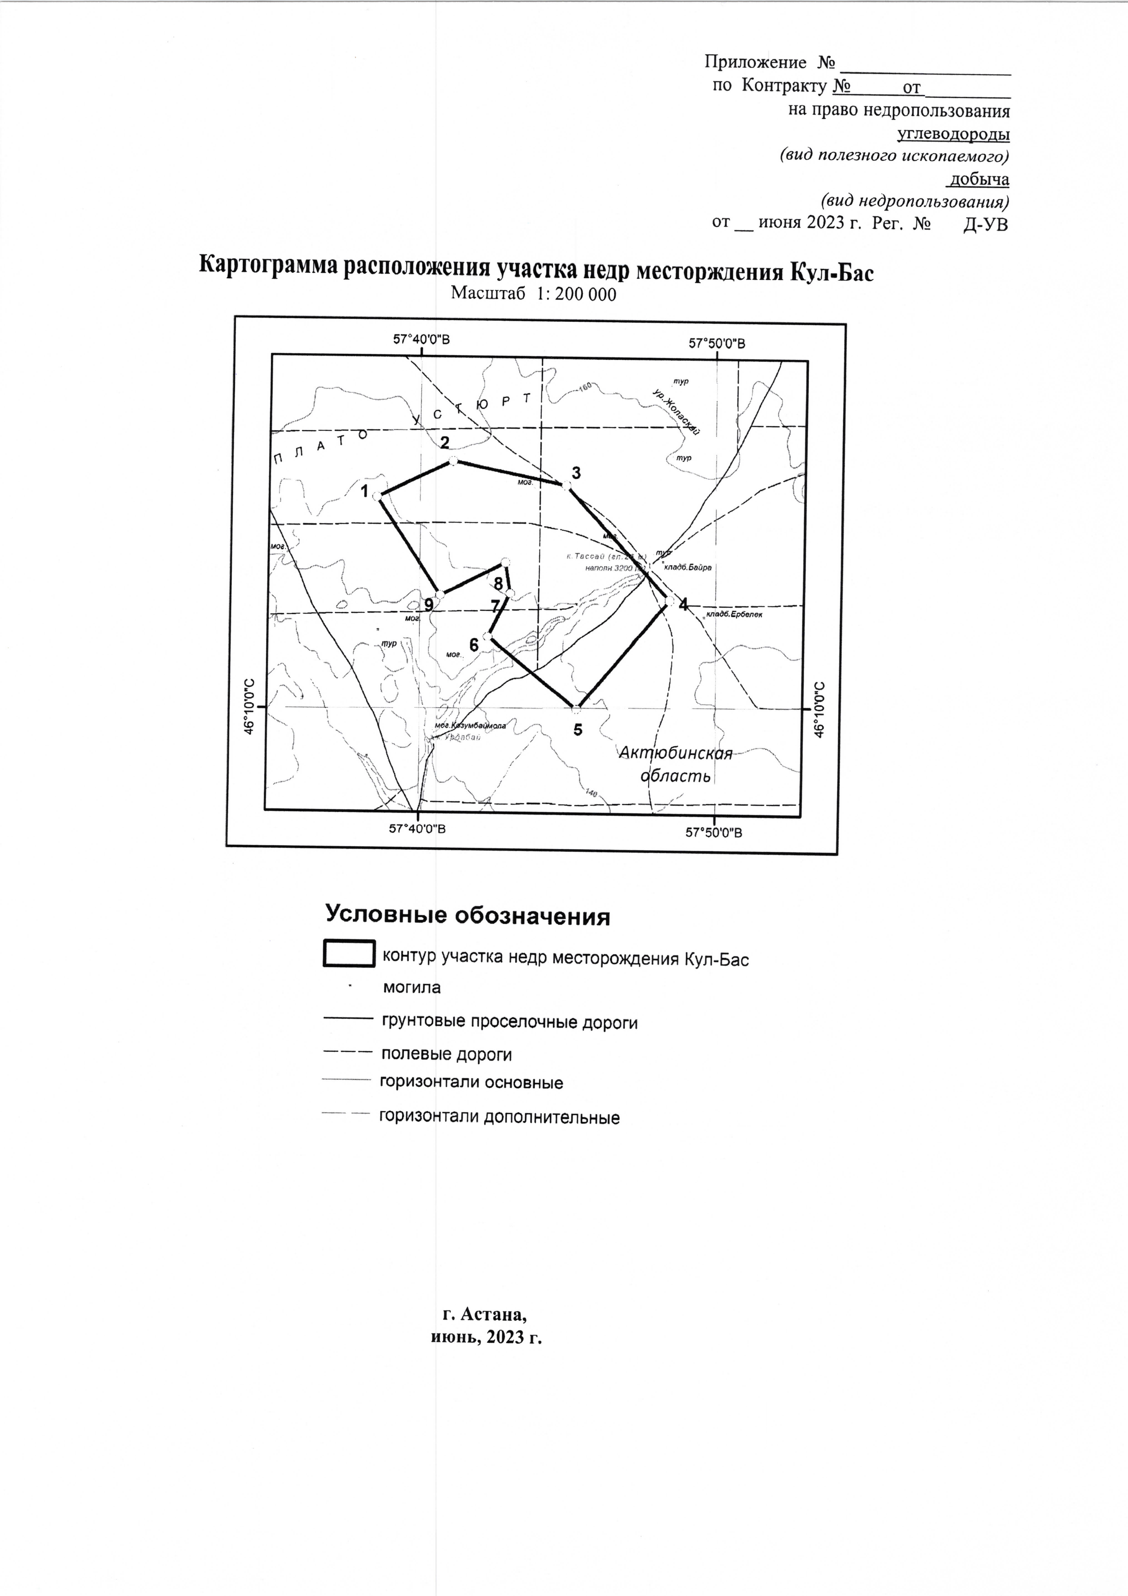
2) описание затрагиваемой территории с указанием численности ее населения, участков, на которых могут быть обнаружены выбросы, сбросы и иные негативные воздействия намечаемой деятельности на окружающую среду, с учетом их характеристик и способности переноса в окружающую среду; участков извлечения природных ресурсов и захоронения отходов | В административном отношении месторождение Кул-Бас расположено в Байганинском районе Актюбинской области Республики Казахстан. Основным ближайшим населенным пунктом в Байганинском районе является поселок Оймауыт, расположенный на расстоянии 278 км. Месторождение Кул-Бас расположено в зоне, характеризующейся удаленностью от крупных населенных пунктов и экстремальностью природно-климатических условий. Засушливое жаркое лето, довольно суровая зима не благоприятствуют сельскохозяйственной деятельности и основанию крупных постоянных населенных пунктов.  В орографическом отношении исследуемая площадь представляет собой пологую равнину. Рассматриваемый объект находится за границами водоохранных зон и полос поверхностных водоемов. В климатическом отношении территория площади относится к зоне северных пустынь. Климат района резко-континентальный засушливый и жаркий с большими сезонными и суточными колебаниями температуры воздуха. Растительный и животный мир представлен формами, типичными для пустынных зон с солончаковыми и песчаными почвами. Географические координаты угловых точек отвода месторождения Кул-Бас представлены в таблице  Обустройство скважины КБД-1I будет осуществляться на месторождении Кул-Бас в 2027 г. Географические координаты скважины КБД-1I: 46°14'19.874"С; 57°43'0.5232"В.  Проектируемая площадка газопоршневой электростанции расположена на месторождении Кул-Бас в Байганинском районе южнее промплощадки «Пункта сбора подготовки нетфи» (ПСПН) на расстоянии 118 метров.
  Угловые точки | Координаты горного отвода
  Угловые точки | Северная широта | Восточная долгота
  1 | 46° 14' 57,98483" | 57° 38' 32,54854"
  2 | 46° 15' 48,22405" | 57° 41' 5,67639"
  3 | 46° 15' 14,00997" | 57° 44' 55,848"
  4 | 46° 12' 31,72769" | 57° 48' 26,53331"
  5 | 46° 09' 58,71212" | 57° 45' 18,38756"
  6 | 46° 11' 41,10724" | 57° 42' 17,45279"
  7 | 46° 12' 41,51586" | 57° 43' 2,42799"
  8 | 46° 13' 25,12922" | 57° 42' 52,37098"
  9 | 46° 12' 39,22219" | 57° 40' 40,92276"
3) наименование инициатора намечаемой деятельности, его контактные данные | Товарищество с ограниченной ответственностью «КУЛ-БАС», 030000, Республика Казахстан, Актюбинская область, г. Актобе, район Астана, улица Бокенбай Батыра, строение № 2, БИН 011040001557, тел.:+7(7132)41 66 20, факс:+7(7132)41 66 22, tethys@tpl.kz.
4) краткое описание намечаемой деятельности | При промышленной эксплуатации м.р. Кул-Бас предусматривается выполнение следующего объема:  - Эксплуатация системы сбора подготовки нефти (ПСПН) месторождения Кул-Бас;  - Эксплуатация газогенераторной электростанции (ГГЭ) м/р Кул-Бас с системой внешнего электроснабжения  Рабочим проектом предусматривается обустройство площадки нефтедобывающей скважины КБД-1i.  На ПСПН будет производиться сбор, поскважинный замер добываемого флюида, а также подготовка нефти перед отправкой потребителю.  Рабочим проектом предусматривается строительство «Газогенераторная электростанция месторождения Кул-Бас с системой внешнего электроснабжения в Актюбинской области».  Проектируемый объект относится к технологически связанному объекту с основным производством, так как функцией данного объекта является выработка электроэнергии для электроснабжения собственных объектов путем утилизации попутного газа.
вид деятельности | Разведка и добыча УВС
объект, необходимый для ее осуществления, его мощность, габариты (площадь занимаемых земель, высота), производительность, физические и технические характеристики, влияющие на воздействия на окружающую среду | При строительстве ПСПН проектируемые объекты планируется разделить и ввести в эксплуатацию 2-мя пусковыми комплексами.  Второй пусковой комплекс с производительностью системы до 750 т/сут.  На площадке ПСПН:  - газовый сепаратор ГС-2;  - резервуар хранения нефти РВС-2000 в количестве 1 шт (Р-1);  - резервуары противопожарного запаса воды РВС-700м3 (2 шт.);  - установка печи подогрева нефти ПП-0,63 – 1 шт (П-1);  - установка насосов К80-50-200а-Е на площадке насосов перекачки и циркуляции нефти – 2 шт (Н-2А/Б);  - площадка обессоливания нефти с установкой отстойника ОБН – 1 шт;  - дренажная емкость V=73м3 к площадке обессоливания (ДЕ-4);  - дренажная емкость площадки компрессорных установок V=50м3 (ДЕ-5);  - резервуары хранения пресной воды РГС-50 - 2 шт (РГСП-1,2);  - площадка насосов перекачки пресной воды (Н-5А/Б);  - площадка газовых сепараторов ГСВИ-1,2 и фильтров (ГСВИ-1,2).  Система сбора нефти:  - обустройство площадки устья скважины КБД-08;  - строительство выкидной линии от скважины КБД-08 до ПСПН;  - внутри-промысловые подъездные дороги к скважине КБД-08.  Третий пусковой комплекс с производительностью системы до 960 т/сут.  На площадке ПСПН:  -установка автоналивной эстакады с насосами и узлом учета с подключением к ИСУН (АСН-1,3);  - дренажная емкость V=40 м3 на площадке дренажных емкостей (ДЕ-2);  - концевая сепарационная установка КСУ (С-3) – 1 шт;  - замена комбинированной факельной установки с факельными стволами высокого и низкого давления (Ф-1);  - установка факельного сепаратора низкого давления на площадке факельных сепараторов (ФС-2).  Система сбора нефти:  - обустройство площадки скважины КБД-03;  - строительство выкидных линий от скважин КБД-03 до ПСПН.  Рабочим проектом предусматривается обустройство 1 добывающей скважины – КБД-01. Скважина запроектирована в обваловании с радиусом 50 м, высотой от 1 м в зависимости от рельефа территории. Через обвалование предусмотрен переезд шириной 4,5 м. Внутри обвалование располагаются следующие сооружения: Приустьевой приямок (существующий); Площадка под ремонтный агрегат; Якорь для крепления ремонтного агрегата; Площадка блока дросселирования; Лубрикаторная площадка; Ограждения устья скважины; Прожекторная мачта с молниеприемником; За обвалованием располагается: КТПН-400/6/0,4кВа. Основные показатели по генплану:  - Площадь планируемой территории в условных границах – 0,7854 га;  - Площадь проектируемой застройки – 0,007 га;  - Площадь существующий застройки – 0,000576 га;  - Коэффициент застройки – 0,009;  Ограждение из сетчатых панелей по металлическим столбам h=2,2 м – 30 м  Проектируемая территория площадки ГТУ располагается на участке площадью 0,45 Га. Территория городка ограждается по периметру сетчатыми панелями высотой 2м. Для въезда и выезда предусматриваются ворота, для входа запроектирована калитка. Конструкция ворот и калитки по типу ограждения. В период эксплуатации (проект НДВ) системы сбора и подготовки нефти и газогенераторной электростанции месторождения Кул-Бас с системой внешнего электроснабжения будут функционировать резервуары, дренажные емкости, сепараторы, запорно-регулирующая арматура (ЗРА), фланцевые соединения (ФС), газотурбинные электростанции (ГТУ).
сведения о производственном процессе, в том числе об ожидаемой производительности предприятия, его потребности в энергии, природных ресурсах, сырье и материалах | Необходимость в изъятие земельных ресурсов, почвы, полезных ископаемых, растительности при обустройстве скважины КБД-01 отсутствует. Потребность объекта извне в минеральных и сырьевых ресурсах в период строительства составляет: песок 7 тонн, ПГС 2629 тонн, гравий – 251 тонн, щебень 3677 тонн. Потребность сырьевых ресурсах в период строительства ГТУ составляет: 500 тонн- щебень, 500 тонн- ПГС. При строительстве ПСПН: песок 2700 тонн, ПГС 37656 тонн, гравий – 47071 тонн, щебень 37656 тонн  Собственных источников водоснабжения ТОО «КУЛ-БАС» не имеет. Источниками водоснабжения на месторождении является привозная вода: бутилированная вода питьевого качества с п.Бозой; техническая вода для производственных целей привозная.  Строительство скважин будет сопровождаться образованием различных отходов. Все образованные отходы передаются сторонним организациям по договору.
примерная площадь земельного участка, необходимого для осуществления намечаемой деятельности | Площадь горного отвода составляет 62,72 км2. Глубина отвода – до абсолютной отметки – 2450м.  Проектируемая территория площадки ГТУ располагается на участке площадью 0,45 Га. Территория городка ограждается по периметру сетчатыми панелями высотой 2м. Площадь участка обустраиваемой скважины КБД-01 составляет 0,7854 Га.
краткое описание возможных рациональных вариантов осуществления намечаемой деятельности и обоснование выбранного варианта | Выбора других мест не предусматривается ввиду территориальной и технологической привязки проектируемых объектов.
5) краткое описание существенных воздействий намечаемой деятельности на окружающую среду, включая воздействия на следующие природные компоненты и иные объекты
жизнь и (или) здоровье людей, условия их проживания и деятельности | не прогнозируется в связи со значительным удалением работ по населённых пунктов, увеличение числа рабочих мест, социальное развитие региона
биоразнообразие (в том числе растительный и животный мир, генетические ресурсы, природные ареалы растений и диких животных, пути миграции диких животных, экосистемы) | Воздействие на растительный покров сводится в основном к механическим повреждениям поверхности территории, на которой производятся работы.  Потенциальными источниками воздействия на растительность при проведении планируемых работ является автотранспорт и строительная техника - их передвижение по подъездным дорогам, а также внедорожный проезд строительной техники и автотранспорта.  Предполагаемое воздействие деятельности предприятия прогнозируется на ареалы небольшого круга наиболее распространенных для данной территории мелких животных и птиц.  Прямое воздействие на животный мир:  - изменение среды обитания;  Косвенное воздействие на животный мир:  - загрязнение растительности, почвенного покрова в результате осаждения атмосферных примесей за пределами проектной площадки;  - загрязнение промышленными, строительными и хозяйственно-бытовыми отходами;  - производственный шум, искусственное освещение, служащей факторами беспокойства для многих видов птиц и млекопитающих.  Влияние на растительный и животный мир будет носить местный и кратковременный характер, и не приведет к каким-либо трансграничным воздействиям.
земли (в том числе изъятие земель), почвы (в том числе включая органический состав, эрозию, уплотнение, иные формы деградации) | Земли малопригодны для использования в сельскохозяйственном обороте.  Основными источниками воздействия на почвенный покров в ходе реализации проектных решений будут являться транспорт и механизмы, задействованные при строительстве объектов.  Существенных воздействий на земельные ресурсы в результате намечаемой деятельности не предвидится.  Трансграничное воздействие на почвы отсутствует.
воды (в том числе гидроморфологические изменения, количество и качество вод) | Вода для хозяйственно-бытовых, питьевых и технологических нужд привозная. Вода питьевого качества будет использоваться для приготовления пищи, и прочих бытовых нужд. Вода питьевого качества будет доставляться из ближайшего населенного пункта. Схема хозбытового и производственного водоснабжения предусматривает доставку воды автоцистернами. Вода для хоз. целей закачивается в специализированные ёмкости. На территории месторождения постоянные водоемы и водотоки отсутствуют. Намечаемая деятельность не входит в водоохранную зону Аральского моря.  Сброс стоков осуществляется в специальные ёмкости, из которых стоки спец. автотранспортом вывозятся согласно заключенному договору на дальнейшую их утилизацию.
атмосферный воздух | При реализации проектных решений предполагается загрязнение атмосферы в процессе строительства объектов и эксплуатации месторождения.  При строительстве объектов загрязнение атмосферы предполагается в результате выделении:  - Пыли и взвешенных частиц при проведении земляных работ, снятии, хранении ПРС, планировке, устройстве оснований из песка, щебня, ПГС, разработке грунта, обратной засыпке траншей и котлованов, бурении ям для столбов ВЛ, работе пескоструйного аппарата;  - Продуктов сгорания жидкого топлива и углеводородов, при работе котла битумного и нанесении битума;  - Газа и аэрозоля, при сварочных работах;  - Продуктов лакокрасочных изделий при антикоррозийном покрытии металлических поверхностей;  - Продуктов сгорания топлива при работе ДВС передвижной электростанции, компрессора, сварочного агрегата, строительной техники.  Загрязнение атмосферы в период эксплуатации будет происходит в процессе сжигания газа в ГТЭС и печах подогрева, в результате утечек через неплотности ЗРА и ФС, в процессе горения факела, добычи нефти и в процессе выполнения сварочных и окрасочных работ.
сопротивляемость к изменению климата экологических и социально-экономических систем | Негативное влияние рассматриваемого объекта на социально-экономические условия жизни местного населения не ожидается.  Прогноз социально-экономических последствий от деятельности предприятия – благоприятен (увеличение поступлений денежных средств в местный бюджет). Проведение работ с соблюдением норм и правил техники безопасности, промышленной санитарии, противопожарной безопасности обеспечит безопасное проведение планируемых работ и не вызовет дополнительной, нежелательной нагрузки на социально-бытовую сферу.
материальные активы, объекты историко-культурного наследия (в том числе архитектурные и археологические), ландшафты | В непосредственной близости от района расположения объекта особо охраняемые  и ценные природные комплексы (заповедники, заказники, памятники природы) отсутствуют.
6) информация о предельных количественных и качественных показателях эмиссий, физических воздействий на окружающую среду, предельном количестве накопления отходов, а также их захоронения, если оно планируется в рамках намечаемой деятельности | В период строительства ПСПН в 2027г. суммарный объём выбросов составит 9,301446875 т/год, суммарный лимит накопления отходов за весь период работ составит 15,9882 т/год. В период строительства ГТУ в 2027г. суммарный объём выбросов составит 0.4901938т/год, суммарный лимит накопления отходов за весь период работ составит 7,211375 т/год. При обустройстве скважины КБД-01 суммарный объём выбросов составит 20.885632595т/год, суммарный лимит накопления отходов за весь период работ составит 18,6567т/год. При эксплуатации объектов месторождения Кул-Бас в 2027г. суммарный объём выбросов составит 2267.15627307 т/год, суммарный лимит накопления отходов за весь период работ составит 18567,476 т/год.  Захоронение отходов по их видам на предприятии не предусмотрено. Все отходы вывозятся на полигоны специализированных предприятий на утилизацию, переработку.
7) информация
о вероятности возникновения аварий и опасных природных явлений, характерных соответственно для намечаемой деятельности и предполагаемого места ее осуществления | С учетом вероятности возникновения аварийных ситуаций одним из эффективных методов минимизации ущерба от потенциальных аварий является готовность к ним – разработка вариантов возможного развития событий при аварии и методов реагирования на них. На предприятии разработан план ликвидации аварийных ситуаций, регулярно проводятся учения.
о возможных существенных вредных воздействиях на окружающую среду, связанных с рисками возникновения аварий и опасных природных явлений | Основными объектами воздействия являются:  - атмосферный воздух;  - водные ресурсы;  - почвенно-растительные ресурсы.  Возможное воздействие на воздушную среду при аварийных ситуациях оценивается в пространственном масштабе как локальное, кратковременного действия, по величине воздействия как умеренной значимости.  Возможные аварии, которые могут иметь негативные последствия для почвенно- растительного покрова, связаны со следующими процессами:  -пожары;  -разливы химреагентов, ГСМ;  -разливы сточных вод.  Особое значение для предотвращения возможных аварий и загрязнения водоносных горизонтов имеют периодический осмотр технологического оборудования, и соответственно проведение профилактического ремонта и противокоррозионных мероприятий металлических конструкций.
о мерах по предотвращению аварий и опасных природных явлений, и ликвидации их последствий, включая оповещение населения | Основными мерами предупреждения вышеперечисленных аварий является строгое исполнение технологической и производственной дисциплины, выполнение проектных решений и оперативный контроль. Для предотвращения аварийных ситуаций и обеспечения минимума негативных последствий при работах на предприятии разработан специализированный План аварийного реагирования (мероприятия) по ограничению, ликвидации и устранению последствий потенциальных и возможных аварий
8) краткое описание:
мер по предотвращению, сокращению, смягчению выявленных существенных воздействий намечаемой деятельности на окружающую среду | Мероприятия по снижению негативного воздействия на атмосферный воздух:  • организация пылеподавления способом орошения пылящих поверхностей;  • организация дорог для транспортировки оборудования, отходов, и др. грузов вне населенных пунктов;  • проведение обязательной опрессовки и проверка на герметичность всего оборудования для исключения возможных утечек и выбросов вредных веществ в атмосферу;  • обеспечение прочности и герметичности соединений трубопроводов;  • своевременное проведение планово-профилактического ремонта бурового оборудования  Мероприятия по защите подземных вод от загрязнения и истощения:  • четкая организация учета водопотребления и водоотведения;  • сбор хозяйственно-бытовых стоков в обустроенный септик, с последующим вывозом на очистные сооружения;  • обустройство мест локального сбора и хранения отходов;  Мероприятия по защите почвенного покрова:  • систематизировать движение наземных видов транспорта;  Производственный контроль в области обращения с отходами:  • проверка порядка и правил обращения с отходами;  • анализ существующих производств, с целью выявления возможностей и способов уменьшения количества и степени опасности образующихся отходов;  • учет образовавшихся отходов;  • составление и утверждение паспорта опасного отхода;  • определение массы размещаемых отходов в соответствии с выданными разрешениями;  • контроль своевременного вывоза отходов, мест накопления
мер по компенсации потерь биоразнообразия, если намечаемая деятельность может привести к таким потерям | Не предусматриваются
возможных необратимых воздействий намечаемой деятельности на окружающую среду и причин, по которым инициатором принято решение о выполнении операций, влекущих таких воздействия | Возможных необратимых воздействий намечаемой деятельности на окружающую среду не предусматривается
способов и мер восстановления окружающей среды в случаях прекращения намечаемой деятельности | Проведение работ по ликвидации объекта недропользования: демонтаж оборудования, техническая и биологическая рекультивация.

